СЕМЬЯ КАК ОСНОВА ФОРМИРОВАНИЯ АНТИКОРРУПЦИОННОГО ОБЩЕСТВА

Согласно портрету коррупционера, составленному Генпрокуратурой России в ходе проведенного исследования в 2018г., – это люди, склонные к коррупции, в большинстве своем активны, коммуникабельны, стрессоустойчивы, имеют высшее образование и состоят в браке. Чаще всего это мужчины. Как правило, они состоят в браке, у большинства есть дети.

67% осужденных коррупционеров, участвовавших в исследовании, заявили, что для них главная ценность — СЕМЬЯ.

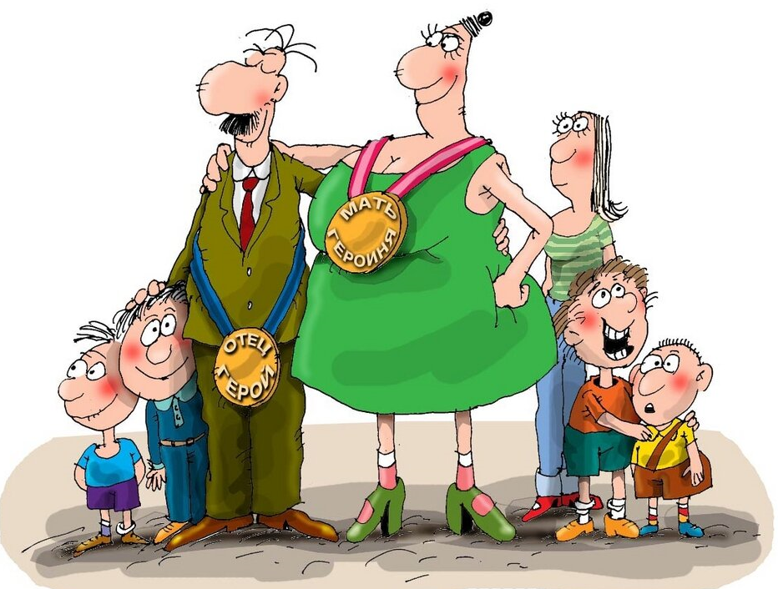
(Карикатура с сайта https://nversia.ru/imgs/thumbs_ news/1402920511_1301356982.jpg, б.д.)

Основные меры по борьбе с коррупцией, в том числе ее профилактика, установлены Федеральным законом от 25.12.2008 N 273-ФЗ "О противодействии коррупции", а также Указом Президента РФ от 16.08.2021 N 478 "О Национальном плане противодействия коррупции на 2021 - 2024 годы".
Следует отметить, что нормативная база Российской Федерации, регламентирующая деятельность по противодействию коррупции, сводится к установлению системы ограничений и запретов, а также наказаний за совершение коррупционных нарушений. Превентивным мерам же уделяется не столь пристальное внимание.

Лауреат Нобелевской премии Гэри Бэккер вывел формулу расчета потенциальным преступником выгоды от коррупции:
U = D — pf

,

где D — доход, получаемый от совершения преступления, р — вероятность наказания преступника, f — денежный эквивалент наказания. Величину pf можно рассматривать в качестве той цены которую преступник платит за совершение преступления.
Если вероятность наказания преступника оказывается очень низкой, то что преступник (потенциальный) считает себя неуязвимым. Поэтому строгость наказания уже не играет для него никакой роли.
Описывая портрет коррупционера, как рационального и взвешенного человека, с очевидностью следует, недейственность предусмотренных карательных мер.
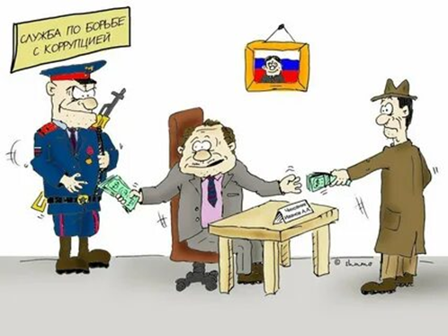
(Карикатура с сайта http://mail.gg34.ru/fotos/ aaseen/ afffff/444629.jpg, б.д.)

Задача государства – сместить акцент на превенцию, предупреждение причин и условий, порождающих коррупционный феномен путем формирования антикоррупционной культуры общества.
Традиционно, формирование антикоррупционной культуры делят на 3 этапа:
- первый этап (до 6 лет) – когда ребенок воспитывается в семье, а также в детском саду и познает окружающий мир;
- второй этап (от 7 лет до 18 лет) – который охватывает младший, средний и старший школьный возраст;
- третий этап (студенческий период).
Несомненно, каждый этап предусматривает политику государства по формированию нетерпимости к коррупции путем реализации образовательных антикоррупционных программ.

НО!!!

Важное значение имеет то, что по длительности воздействия на личность ни один другой институт воспитания не может сравниться с семьей. Семья – один из самых древних социальных институтов. Она возникла намного раньше религии, государства и образования.
Семья выполняет множество функций, среди которых: воспитательная, социальная, в том числе функция адаптации социального опыта, накопленного предыдущими поколениями, в новых условиях.
В процессе становления личности семье отводится главенствующая роль. Именно в семье, формируются основные черты характера ребёнка, его мировоззрение, которые меняются от возраста к возрасту.

ВАЖНО!!!
Участие семьи в воспитании человека на каждом этапе его взросления, не стоит пускать процесс воспитания на самотек и в более старшем возрасте, оставлять повзрослевшего ребенка наедине самим с собой.

(Карикатура «Художник», Игорь Елистратов, https://caricatura.ru/parad/elistratov/pic/karikatura-hudozhnik_(igor-elistratov)_30862.jpg, б.д.)

Семейное воспитание формирует нравственную сферу человека, вырабатывает такие качества, как доброжелательность, внимание, честность, справедливость, порядочность, искренность, трудолюбие.
Цель семейного воспитания - развитие у ребенка таких качеств, которые пригодятся ему в дальнейшем при преодолении жизненных преград и трудностей.
Выбор методов семейного воспитания имеет главенствующую роль. К основным методам семейного воспитания относятся: убеждение, личный пример, поощрение, наказание.
Не стоит недооценивать ни один из сформированных в психологии методов, но в становлении антикоррупционной культуры особое внимание следует уделить личному примеру.
Очень важно, чтобы то, чему мы учим ребенка, подкреплялось нашим поведением.

Именно в семье ребенок получает первый жизненный опыт, делает первые наблюдения и учится как себя вести в различных ситуациях.

Необходимо понимать, что бытовыми рассуждениями о состоянии коррупции в стране взрослые иногда служат негативным элементом в антикоррупционном воспитании общества.
Кроме того, в ряде случаев родители не воспринимают свои действия как коррупционные и одобряют их. Яркими примерами служит ситуация, когда родители, желая лучшего своему ребенку, оплачивают места в желаемом саду, школе, и т.д. Такие действия ложатся в основу формирования мышления ребенка и воспринимаются им как нормальные, не выходящие за рамки принятого поведения.


(Карикатура с сайта http://chayan-journal.ru/media/k2/ items/cache/2873bf5d70e48463b04385f06e01b6bf_M.jpg, б.д.)

Дети видят в родителях модель поведения: манеры, убеждения и взаимоотношения. Поэтому следует контролировать свои слова и действия, особенно в присутствии ребенка.
Как говорил один из основоположников научной педагогики в России Ушинский К.Д.: «Одной из первейших обязанностей всякого гражданина и отца семейства – приготовить из своих детей полезных для общества граждан: одно из священных прав человека, рождающегося в мире, - право на правильное и доброе воспитание».
Запомните, правильное воспитание ребенка может выработать устойчивость ко всем проявлениям коррупции, которая наносит ущерб росту экономике, социальной стабильности, а также безопасности страны!

